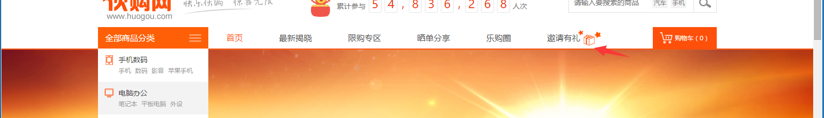
导航底部“线”已加上

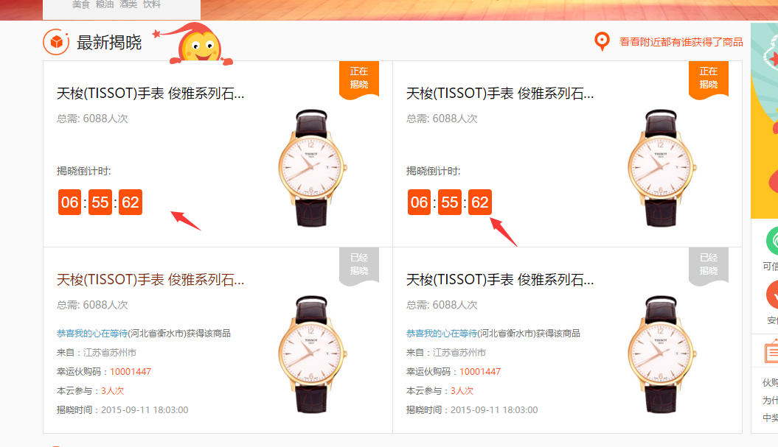

首页最新揭晓时间修改！

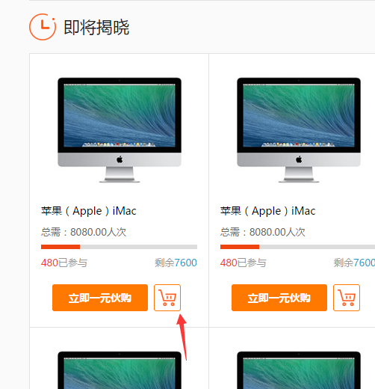

购物车动效--


分享晒单时间去掉··

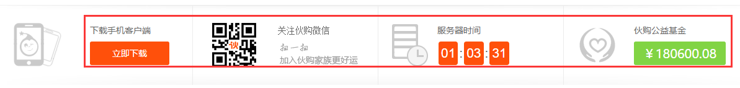
底部 色块已对齐

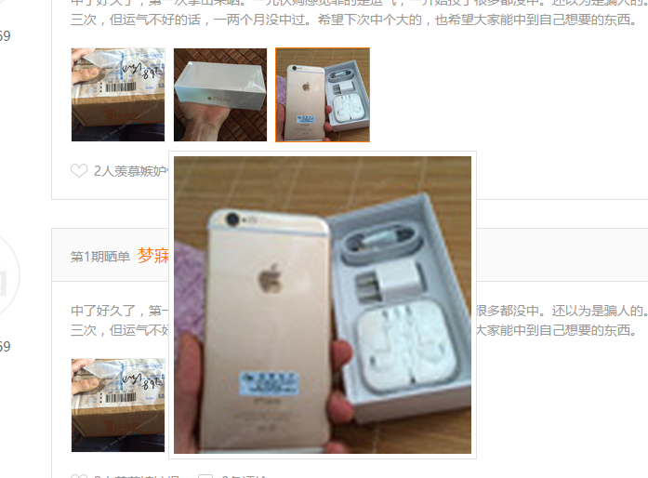

点击展开大图方式---已修改

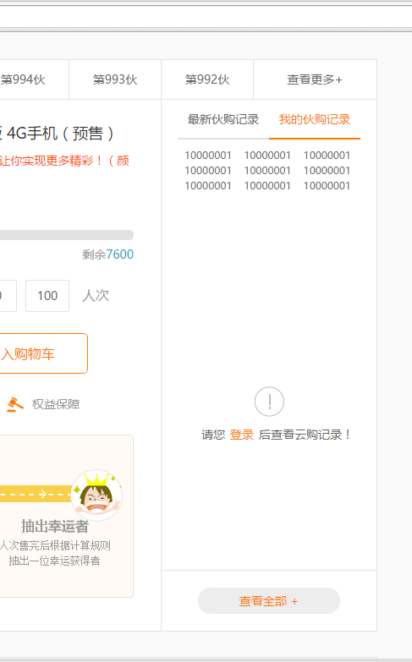

三种状态 页面展示两个还有个在文件里可以看到

